JC-C20自动卡尔费休水分测定仪[容量法]

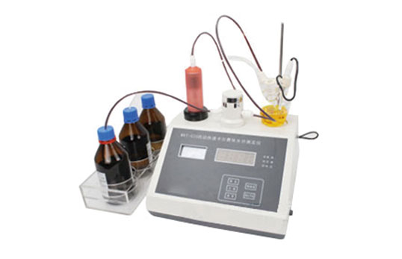
一、产品概述
聚创JC-C20全自动卡尔费休水分测定仪采用卡尔费休容量法对水分含量进行滴定测量分析，仪器按照：GB6238、GB11146、GB11133等20几项国家标准进行生产制造，是生产、科研、质检等水分检测工作的理想仪器。
二、产品特点
聚创JC-C20 全自动卡尔费休水分测定仪具有以下特点：
★ 全程微电脑控制，操作简便，精密度高，重复性好；
★ 电极极化电压自动控制滴定速度，测量速度快，仅需几十秒；
★ 液路选用特殊材料，耐腐蚀性好，系统密封性好，可以达到长期连续工作；
★ 操作界面简洁明了，电流表使得滴定过程更加直观；
★ 电极极化电压判断反应终点并显示，终止滴定；
★ 全塑机身，结构新颖，采用先进的精密计量泵，滴定系统全封闭；
★ 配件易损件更换简单快速
三、详细参数
型 号： | JC-C20
测定原理： | 卡尔－费休容量滴定法
仪器滴定管容量： | 大于25ml
测量范围： | 30 ppm－100% H2O
计量管分辨率： | 0.01ml
水分滴定重复性： | ≤0.01
水分滴定线性相关系数 ： | ≥0.998
容量误差 | ≤±0.002
灵敏度： | 10-6A
电源： | AC220V±10% 50HZ±2.5HZ
重 量： | 3.0KG
四、应用领域
聚创JC-C20卡尔费休水分测定仪应用于一切需要快速测定水分的行业：
例如高校、科研院所、质检机构、制药、化工企业、化肥、农药、染料、涂料、食品饮料、表面活性剂、化妆品等行业，适用于原料、样品的中间体及成品检测。

聚创环保为您提供全面的技术支持和完善的售后服务！详情咨询：0532-67705302

